Communiqué de presse

Éclairage de surfaces de vente et de présentation en fonction de groupes cibles – nouvelle étude de vente de Zumtobel
Dans une étude de laboratoire de Zumtobel et du Gruppe Nymphenburg, il a pour la première fois été possible d'enregistrer empiriquement les réactions émotionnelles de personnes à différents scénarios lumineux dans un magasin. Cette étude a analysé les préférences en matière d'éclairage de sept différents groupes de clients à l'aide d'un modèle neuropsychologique des groupes cibles. Les résultats obtenus permettent de développer des concepts d'éclairage pour le commerce qui présentent les marchandises de manière optimale et augmentent le bien-être des clients et de ce fait la durée de leur séjour dans le magasin.
Dornbirn, fevrier 2014 – Les dernières recherches dans le domaine des neurosciences ont déjà montré que dans un magasin, les décisions d'achat sont à plus de 80% prises inconsciemment et sont avant tout influencées par les émotions. Dans ce contexte, l'éclairage optimal joue un rôle essentiel. Le client perçoit non seulement la marchandise par la vue, il se sent également touché par une ambiance lumineuse attirante. Jusqu'ici, on avait évalué l’effet de la lumière dans les espaces de vente uniquement à l’aide de différentes méthodes d’enquêtes, sans tenir compte de l’inconscient, facteur pourtant décisif. C'est pourquoi, avec le Gruppe Nymphenburg, un institut de conseil et d'études de marché de Munich, Zumtobel Research a initié une étude de laboratoire afin de pouvoir évaluer empiriquement l'effet émotionnel de la lumière sur le client en étudiant ses réactions physiologiques. « La lumière a une grande influence sur l'homme » explique Dr. Hans-Georg Häusel du Gruppe Nymphenburg. « Celui qui veut rassembler de données précises, mesurables empiriquement, doit se pencher sur l'inconscient et mesurer là où les réactions émotionnelles humaines se produisent.
Le modèle « Limbic » : caractérisation en fonction des personnalités
Pour l'étude de laboratoire, les scientifiques ont utilisé le « modèle Limbic » développé par le Gruppe Nymphenburg qui est axé sur la structure émotionnelle complexe de la personnalité des consommateurs. Aussi, les données démographiques des 48 participants ont joué un rôle plutôt secondaire dans cette étude. À l'aide d'un questionnaire, les sujets ont par contre été classés en sept types de personnalités, les « Limbic types » à savoir les « ouverts », les « jouisseurs », les « aventuriers », les « performants », les « disciplinés », les « conservateurs » et les « harmoniseurs ». L'objectif du projet de recherche était d'acquérir des connaissances sur la manière dont ces sept groupes réagissent à différents scénarios lumineux d'un point de vente. À cet effet, on a appliqué une nouvelle méthode développée par le Gruppe Nymphenburg, la « Limbic Emotional Assessment » (LEA). Celle-ci permet de mesurer des réactions physiques même infimes.

Dans l'essai en laboratoire, les scientifiques ont placé les sujets masculins et féminins entre 19 et 62 ans devant une simulation 3D d'un magasin, dans laquelle des articles de mode étaient éclairés de diverses manières. Les participants ont ainsi vu 20 différents scénarios lumineux consécutifs, variant au niveau de l'éclairage de base, de l'éclairage d'accentuation, des températures de couleur, des contrastes et de l'intensité lumineuse. Pendant ce temps, leurs réactions physiques inconscientes, entre autres les ondes cérébrales et les activités cardiaques étaient saisies empiriquement. Ces valeurs psychophysiologiques ont permis de faire des constatations claires sur les émotions négatives et positives, sur la stimulation ou la détente provoquées par les paramètres des scénarios lumineux. On a ainsi pu observer que même de très légères modifications entre les scénarios lumineux appelaient des réactions différentes chez les participants.
Les résultats
Les résultats obtenus montrent clairement qu'il est possible de s'adresser à chaque groupe cible individuel. Il s'est également avéré qu'il n'existe pas de scénario lumineux qui touche positivement tous les « types Limbic » avec la même intensité. Néanmoins, certains profils d'éclairage ont provoqué des réactions positives parmi tous les types. L'essai a permit d'identifier trois groupes assez importants, ayant chacun des exigences similaires quant à la solution lumière : le premier groupe BALANCE (harmoniseurs, conservateurs et ouverts) a réagi particulièrement positivement à l'éclairage d'accentuation modéré. Le second groupe STIMULANCE (jouisseurs, aventuriers) a manifesté les meilleures réactions dans les scénarios lumineux avec des contrastes accentués, obtenus avec une éclairage d'accentuation et un mélange de différents projecteurs. Le troisième groupe DOMINANCE (performants et disciplinés) réagit sensiblement à des concepts d'éclairage peu équilibrés et est plutôt touché positivement par des effets modérés et harmonieux. Dans ce groupe, un éclairage intensif, fort contrasté suscitait par contre des émotions négatives.

Dr. Hans-Georg Häusel résume : « Nous ne cessons d'observer combien l'importance de la lumière d'un magasin est gravement sous-estimée. Au lieu de soigner l'éclairage, on place l'accent sur de beaux emballages et aménagements. En réalité, c'est l'éclairage qui donne aux marchandises leur valeur émotionnelle. Même les signaux émotionnels que le magasin émet lui-même sont fortement influencés par l'éclairage. »
Dans un magasin, il faut que le client se sente bien et qu'il perçoive l'ambiance lumineuse comme agréable, sans quoi il n'est pas motivé à s'y attarder. Cela signifie en fin de compte que le client a plus de temps pour percevoir les produits et marques dans une succursale et pour les acheter. « En associant le neuromarketing à nos connaissances sur la lumière, nous parvenons à réaliser un nouveau type d'accroche des groupes cibles pour nos clients dès l'étude de l'éclairage » explique Peter Kovacs de Zumtobel. « Nous pouvons ainsi créer dans le domaine de la vente et la présentation des scénarios lumineux spécifiques aux marques et aux groupes cibles qui répondent exactement aux besoins des clients.

La méthode de recherche
La méthode de recherche Limbic Emotional Assessment (LEA) a été développée par le Gruppe Nymphenburg et se base sur les méthodes des neurosciences et de la psychophysiologie. Cette dernière étudie les rapports entre les phénomènes qui se produisent dans le cerveau et les réactions physiques qui y sont liées. Du fait de sa connexion avec Limbic - une modèle de navigation vers les marques et groupes cibles déjà éprouvé dans la pratique - la méthode LEA permet une différenciation selon des groupes cibles spécifiques. La méthode LEA, testée scientifiquement, combine cinq différents paramètres qui saisissent des réactions physiques même infimes. Des ondes cérébrales à la conductibilité électrique de la peau, en passant par l'activité cardiaque, elle mesure de nombreuses réactions physiques de clients pour en tirer des conclusions sur leur état émotionnel.

Le Gruppe Nymphenburg
Depuis plus de 40 ans, le Gruppe Nymphenburg - une entreprise de conseil et d'étude de marché - assiste les plus grands producteurs internationaux de produits de marque et des entreprises commerciales, depuis le positionnement sur le marché jusqu'à la réalisation au point de vente. Son travail de conseiller se base sur des connaissances approfondies sur le comportement des consommateurs et acheteurs. Le Gruppe Nymphenburg compte parmi les leaders internationaux dans le domaine du neuromarketing. L'entreprise est en outre spécialisée dans la recherche psychologique sur les shoppers et points de vente.

Légendes :
(Crédits photos : Zumtobel)

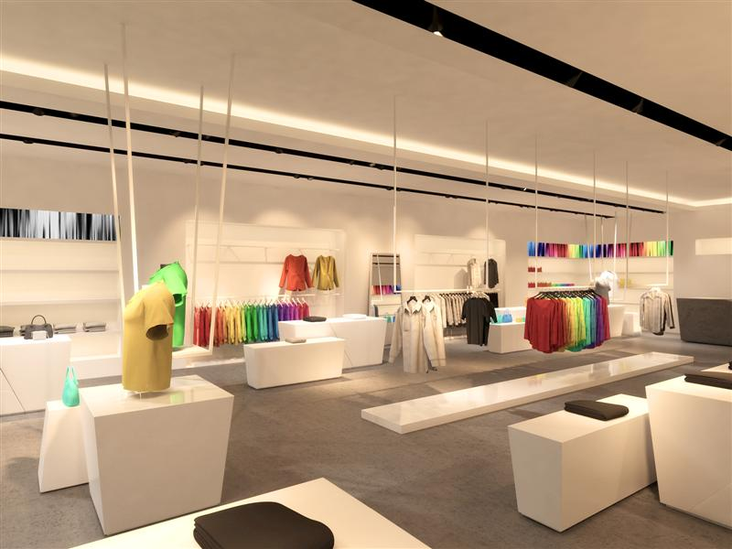
Image 1: Le groupe BALANCE (harmoniseurs, conservateurs et ouverts) a réagi particulièrement positivement à l'éclairage d'accentuation modéré.
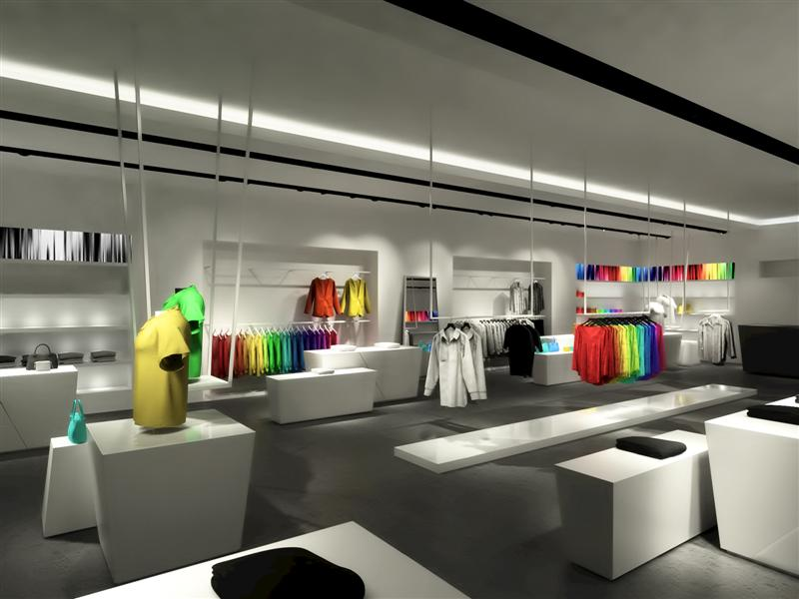
Image 2: Le groupe STIMULANCE (jouisseurs, aventuriers) a manifesté les meilleures réactions dans les scénarios lumineux avec des contrastes accentués, obtenus avec une éclairage d'accentuation et un mélange de différents projecteurs.
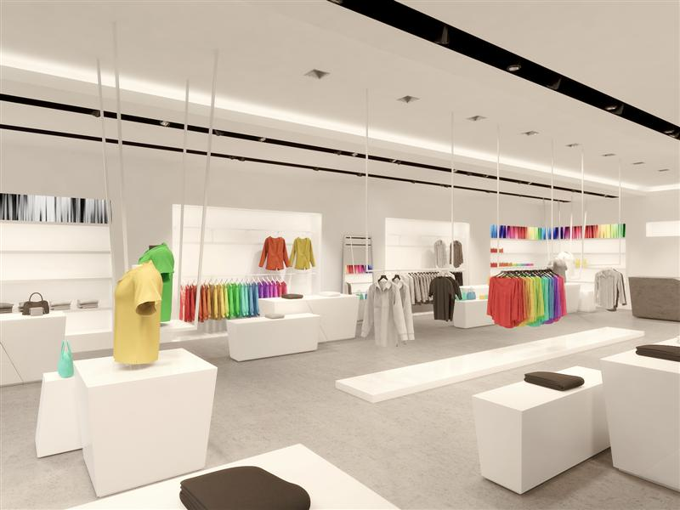
Image 3: Le groupe DOMINANCE (performants et disciplinés) réagit sensiblement à des concepts d'éclairage peu équilibrés et est plutôt touché positivement par des effets modérés et harmonieux.

Contact de presse:
Zumtobel Lighting GmbH  Sophie Moser  Head of Brand Communications  Schweizer Strasse 30  A-6850 Dornbirn  Tél: +43 5572 390 26527  Mobil: +43 664 80892 3074  press@zumtobel.com  www.zumtobel.com | Thorn Europhane  Jean-Charles Lozat  Chargé de Communication  156 Boulevard Haussmann  F-75379 Paris Cedex 08  Tél: +33 1 49 53 62 52  Mobil: +33 6 64 70 22 31  jean-charles.lozat@zumtobelgroup.com  www.zumtobel.fr | ZG Lighting Benelux  Jacques Brouhier  Marketing Manager Benelux  Rijksweg 47 - Industriezone Puurs 442  B-2870 Puurs  Tél: +32 3 860 93 93  jacques.brouhier@zumtobelgroup.com  www.zumtobel.be  www.zumtobel.nl  www.zumtobel.lu

Distribution en France, Suisse et Benelux:
Zumtobel Lumière Sarl  10 rue d’ Uzès  F-75002 Paris  Tél: +33 1 56 33 32 50  Fax: +33 1 56 33 32 59  info@zumtobel.fr  www.zumtobel.fr | ZG Lighting Benelux  Rijksweg 47  Industriezone Puurs 442  BE-2870 Puurs  Tél: +32 3 860 93 93  Fax: +32 3 886 25 00  info@zumtobel.be  info@zumtobel.lu  www.zumtobel.be  www.zumtobel.lu | Zumtobel Licht AG  Thurgauerstrasse 39  CH-8050 Zurich  Tél: +41 44 30535 35  Fax: +41 44 30535 36  info@zumtobel.ch  www.zumtobel.ch

Zumtobel
Zumtobel est un leader international dans la fourniture de systèmes d'éclairage globaux offrant une interaction vivante entre la lumière et l'architecture. Leader de l'innovation, Zumtobel propose un vaste portefeuille de luminaires haut de gamme et de systèmes de gestion pour l'éclairage professionnel de bâtiments dans les applications bureau, formation, vente, commerce, hôtellerie et bien-être, santé, art et culture, industrie. Zumtobel est une marque de la société Zumtobel Group AG avec siège social à Dornbirn, Vorarlberg (Autriche).
Zumtobel. La lumière.

Présentation raccourcie. Vous trouverez des informations complémentaires sur l'étude de marketing ainsi que les résultats détaillés dans le livre blanc de Zumtobel « Limbic Lighting – éclairage de surfaces de vente et de présentation en fonction des groupes cibles ».

